

TRABAJO DE FIN DE GRADO

Doble grado en Educación Primaria y Educación Infantil

Programación didáctica para
3º de Educación Infantil

“Título”

Autora: Paula de Paz

Directora: María Teresa Espinosa Expósito
Curso académico: 2025-2026
Fecha: 21 de abril de 2026

ÍNDICE

- Introducción………….
- Fundamentación Teórico-Normativa………
  - Fundamentación Teórica…………
  - Fundamentación Normativa…………
- Contextualización……….
- Objetivos……….
- Competencias…….
- Contenidos….
- Metodología……………
- Evaluación…………………
- Atención a las diferencias individuales………
- Contribución al desarrollo de otros planes…………
- Conclusiones………………
- Bibliografía y Webgrafía…………………
- Anexos………………

- Introducción.
En un mundo en el que las tecnologías, las máquinas y la inteligencia artificial han tomado un papel protagonista, existe un ámbito en el que nunca podrán alcanzar el nivel humano, y ese es el ámbito emocional.
Las emociones como el motor que mueve a las personas, aquello que nos hace estar vivos. Son una parte fundamental que caracteriza a los seres humanos, ya que nos acompañan en todo momento, y aprender a diferenciarlas, aceptarlas y gestionarlas es necesario para poder entenderse a uno mismo y a todo aquello que nos rodea.
El proceso por el cual se desarrollan las habilidades emocionales se conoce como educación emocional, y debe fomentarse desde los primeros años de vida, tanto en el núcleo y el contexto familiar como en el colegio. Este último tiene una gran responsabilidad, que es educar a los niños para lograr su correcta incorporación en la sociedad (Ministerio de Educación, Formación Profesional y Deportes, s.f.).
De esta responsabilidad surge la motivación de este proyecto, centrado en la educación emocional como eje fundamental de la formación y educación de los niños y niñas de la sociedad del futuro y como medio de aprendizaje para el resto de las áreas del currículo.
En él se propone una programación anual para el tercer curso de Educación Infantil que consta de 15 unidades didácticas con sus respectivos objetivos, contenidos, criterios de evaluación…, de las cuales desarrollaremos la …, con el objetivo general de trabajar la gestión emocional de los alumnos desde la primera infancia. Para ello también las familias y maestros deben ser partícipes y trabajar su propia educación emocional, ya que, sin autoconocimiento y autogestión por parte de los adultos será mucho más difícil que los niños logren un correcto desarrollo en este ámbito.

- Fundamentación Teórico-Normativa.
- Fundamentación Teórica. 3-4 pags
¿Qué son las emociones? Tipos.
Educar en valores
¿Tecnología vs. emociones?
Contexto escolar y familiar.
Metodologías
- Fundamentación Normativa.
Para el diseño de esta programación se han tenido en cuenta como marco legal los siguientes documentos legislativos estatales y de la Comunidad de Madrid:
Tabla 1: Marco legal del sistema educativo (creación propia).
LEGISLACIÓN NACIONAL
- LOE: Ley Orgánica 2/2006, de 3 de mayo de Educación.
- LOMLOE: Ley Orgánica 3/2020, de 29 de diciembre, por la que se modifica la Ley Orgánica 2/2006, de 3 de mayo, de educación (LOE).
- REAL DECRETO 95/2022, de 1 de febrero, por el que se establece la ordenación y las enseñanzas mínimas de la Educación Infantil.
LEGISLACION DE LA COMUNIDAD DE MADRID
- DECRETO 36/2022, de 8 de junio, del Consejo de Gobierno, por el que se establece para la Comunidad de Madrid la ordenación y el currículo de la etapa de Educación Infantil.
- ORDEN 460/2023, de 17 de febrero, de la Vicepresidencia, Consejería de Educación y Universidades, por la que se regulan aspectos de organización y funcionamiento, evaluación y autonomía pedagógica en la etapa de Educación Infantil en la Comunidad de Madrid.
- DECRETO 23/2023, de 22 de marzo, del Consejo de Gobierno, por el que se regula la atención educativa a las diferencias individuales del alumnado en la Comunidad de Madrid.

Contextualización.
- Contexto del Centro.
El colegio para el que se ha diseñado esta programación es un centro ficticio con características bastante definidas. Se trata de un colegio concertado, católico y bilingüe, situado en el barrio madrileño de Chamberí.
El Proyecto Educativo del Centro está enfocado en el desarrollo de personas justas, íntegras, con pensamiento crítico y, sobre todo, buenas. A través de la educación, se pretende formar a buenos ciudadanos, que aporten conciencia y compromiso social, haciendo del mundo del presente y del futuro un lugar para todos.
Además, otro de los objetivos principales del centro es desarrollar de forma integral las destrezas, competencias y habilidades de cada uno de los alumnos para así alcanzar su máximo potencial y convertirse en personas capaces y resolutivas, con la premisa de que el alumno sea el protagonista de su propio aprendizaje.
El nivel socioeconómico de las familias es medio-alto, en parte, por la zona en la que este se encuentra. En general, están muy involucradas en la educación de sus hijos y, también desde el centro, se busca que la relación familia-escuela sea cercana, bidireccional y con un mismo sentido: sacar lo mejor del alumno. Es por ello por lo que a lo largo del año se llevan a cabo diferentes actividades en las que se busca la implicación de los padres y las familias, parte fundamental de la educación de los niños.
El centro abarca todas las etapas educativas, desde Educación Infantil, hasta Bachillerato, y cuenta con dos líneas por curso. En total hay 774 alumnos, de los cuales 132 forman parte de la etapa de Infantil.
Las instalaciones del centro se dividen en tres edificios principales: uno pequeño para la etapa de Infantil, otro para Primaria y el último para Secundaria y Bachillerato. Además, dispone de un gimnasio, un polideportivo exterior, un salón de actos, una capilla, un laboratorio de ciencias, una sala de relajación, un huerto escolar y un comedor, además de dos patios.
El colegio tiene en marcha diferentes planes educativos, entre los que se encuentra el Plan de Convivencia y Bienestar Emocional. Este plan persigue unos objetivos claros y definidos y se rige por los principios de respeto, dignidad, inclusión y prevención de acoso. Trabaja con la educación emocional como eje transversal de todos los aprendizajes y pretender desarrollar competencias socioemocionales como la autoconciencia, la autorregulación, la autoestima o la conciencia social. Este plan cuenta con programas y acciones para llevar a cabo dentro del aula a lo largo de todas las etapas educativas, así como talleres y encuentros para las familias. Además, los profesores están en constante formación para poder llevarlo a cabo de forma correcta y poder evaluar y mejorar aquellos aspectos que no estén bien atados.

- Contexto del equipo docente.
El colegio cuenta con un equipo formado por maestros, especialistas, orientadores, secretarios y un equipo humano encargado del servicio de limpieza, conserjería y del comedor. Todos ellos trabajan con un objetivo común, lograr el mejor desarrollo de los alumnos en todos sus aspectos.
Además del director general, hay tres jefes de estudios en las etapas de Infantil, Primaria y Secundaria y Bachillerato. En cada etapa hay uno o varios coordinadores, un tutor por aula y varios profesores. En total, hay 62 profesores desde Infantil hasta Bachillerato.
Por otro lado, el centro tiene un departamento de orientación, en el que encontramos maestros de PT (Pedagogía Terapéutica) y AL (Audición y Lenguaje), dos psicólogos, un logopeda y un coordinador encargado de gestionar los diferentes planes educativos del colegio (Plan de Fomento de la Lectura, Plan de Bilingüismo, Plan de TIC y Plan de Convivencia y Bienestar Emocional), con sus respectivos encargados.
También cuenta con un equipo de Secretaría dentro del departamento de Administración y Servicios, que se encarga de toda la gestión académica, económica y de atención público, así como de la organización interna y apoyo a dirección.
Concretamente, en la etapa de Educación Infantil hay un total de 6 grupos (dos por nivel) con sus respectivos tutores, un especialista de inglés, un auxiliar de conversación, un especialista de Psicomotricidad y un especialista de Música.
Además, los maestros de PT y AL y el Logopeda juegan un rol muy importante en esta etapa, por lo que dedican una gran parte de su jornada a los alumnos de esta etapa y a coordinarse con tutoras y familias cuando es requerido.
Imagen 1: Organigrama del centro (creación propia con el programa Canva).
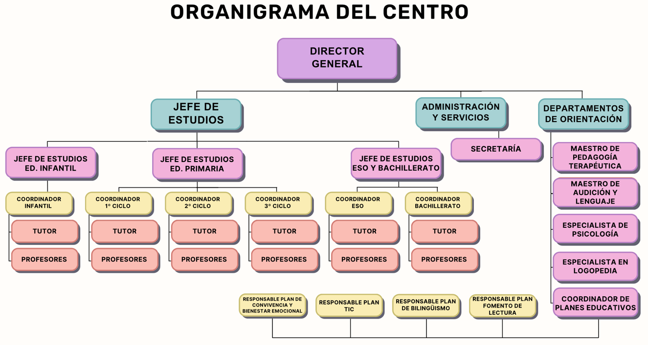

- Contexto del aula.
La programación desarrollada en este trabajo está destinada para una clase de 3º de Educación Infantil, 5 años, en la que nos encontramos 20 alumnos (8 niños y 12 niñas) con perfiles bastante diversos. Todos los alumnos llevan desde 1º de Infantil en el colegio, a excepción de uno que se ha incorporado este año que, hasta este curso, estaba en una escuela infantil, pero se ha adaptado muy bien al ritmo de la clase y a sus compañeros.
En líneas generales, es un grupo bastante cohesionado y apenas hay conflictos, más allá de los propios de la edad. Es a nivel de aprendizaje donde se presentan más diferencias, ya que en este curso algunos empiezan a leer y escribir, pero es propio de esta etapa que los alumnos lleven diferentes ritmos. Aun así, cabe destacar tres perfiles para tener en cuenta a la hora de plantear las programaciones y actividades del aula:
- Alumno con diagnóstico de Trastorno del Espectro Autista de 1er nivel, con un lenguaje relativamente bueno, pero con una comunicación algo literal y poco interés para iniciar conversaciones con sus compañeros. Además, presenta una gran ansiedad ante los cambios poco anticipados.
- Alumna con sospecha de Altas Capacidades Intelectuales que destaca especialmente en el área verbal y en el razonamiento lógico y que se frustra y se aburre con facilidad cuando se le presentan actividades repetitivas o poco estimulantes. Socialmente se relaciona bien, pero no tiene un grupo de amigos de referencia y prefiere relacionarse con adultos o niños más mayores.
- Alumno con una situación problemática en casa. Sus padres se divorciaron hace un tiempo y su padre acaba de tener un hijo con otra mujer. Desde ese momento, ha mostrado cambios en su conducta: está más triste e irritable y a la hora de trabajar en grupo tiene repetidas conductas disruptivas.
El aula cuenta con un espacio amplio y luminoso que permite trabajar de múltiples formas y agrupamientos. El mobiliario está adaptado a la altura de los alumnos, para fomentar su autonomía y el material está visible y etiquetado para anticipar su organización. En el aula hay diferentes rincones o áreas de aprendizaje, entre las que destacan la biblioteca de cuentos, el rincón de la calma, el rincón de juego simbólico (con cocinita, muñecos, disfraces…) y las mesas de trabajo. Además, el aseo está conectado con el aula, de tal forma que no tienen que salir para ir al baño o lavarse las manos o los dientes.

- Objetivos.
- Competencias.
- Contenidos.
- Metodología.
- Evaluación.
- Atención a las diferencias individuales.
- Contribución al desarrollo de otros planes.
- Conclusión.

- Bibliografía y Webgrafía.
Ministerio de Educación, Formación Profesional y Deportes. (s. f.). Educación emocional. https://www.educacionfpydeportes.gob.es/mc/sgctie/convivencia-escolar/en-accion/educacion-emocional.html
Mora, F. (2012). ¿Qué son las emociones?. En R. Bisquerra (Coord.), ¿Cómo educar las emociones? La inteligencia emocional en la infancia y la adolescencia (p. 14-23). Hospital Sant Joan de Déu.

